Juvrience Marcius Lim

50170035/T

**Rangkuman Pertemuan Minggu 9**

**if-else if-else & switch**

**If-else If-else / IF Majemuk**

Merupakan struktur percabangan if lebih dari dua kondisi karena percabangan ini akan

menambahkan (menyisipkan) satu atau lebih kondisi ke dalamnya.

Bentuk :

if(kondisiA){

// pernyataan yang dijalankan, bila kondisi A benar

}else if(kondisiB){

// pernyataan yang dijalankan, bila kondisi B benar

}else if(kondisiC){

// pernyataan yang dijalankan, bila kondisi C benar

}else{

// pernyataan yang dijalankan untuk kondisi selain itu

}

**Switch**

Switch juga merupakan pernyataan yang digunakan untuk menjalankan salah satu pernyataan dari beberapa kemungkinan pernyataan. Namun hanya dapat memeriksa data yang bertipe integer

Bentuk :

switch(ekspresi Integer){

case nilaiSatu:

Pernyataan 1

break;

case nilaiDua:

Pernyataan 2

break;

...

default: Pernyataan N;

}

**SCREENSHOT TUGAS**

**KASUS 1**

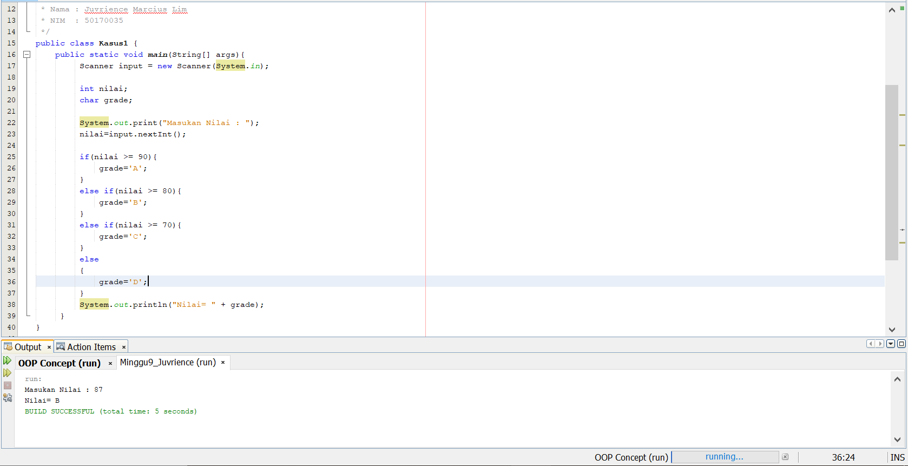

**KASUS 2**

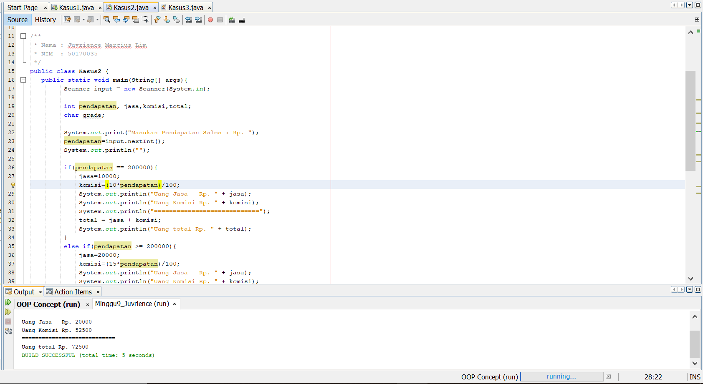

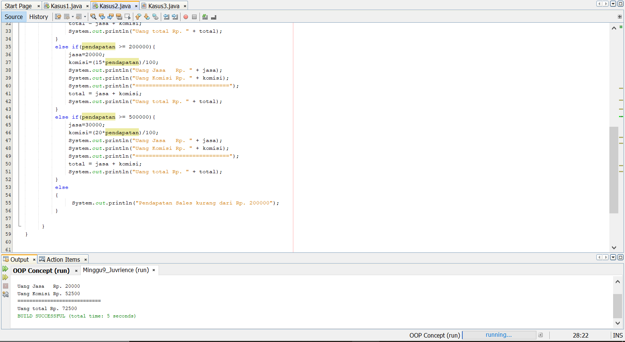

**KASUS 3**

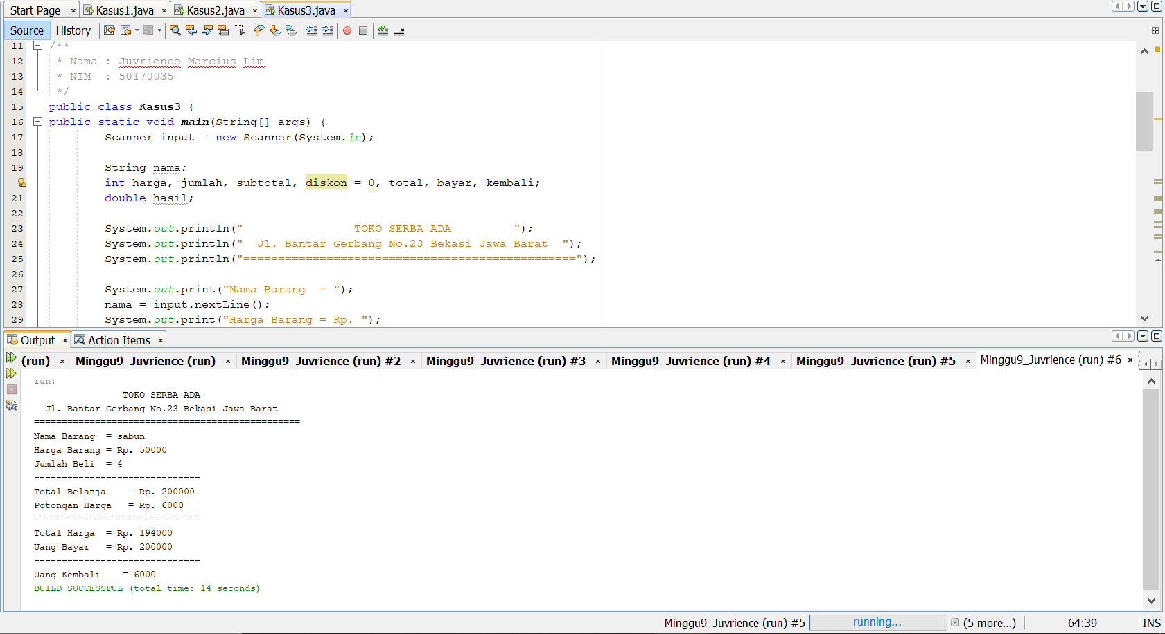

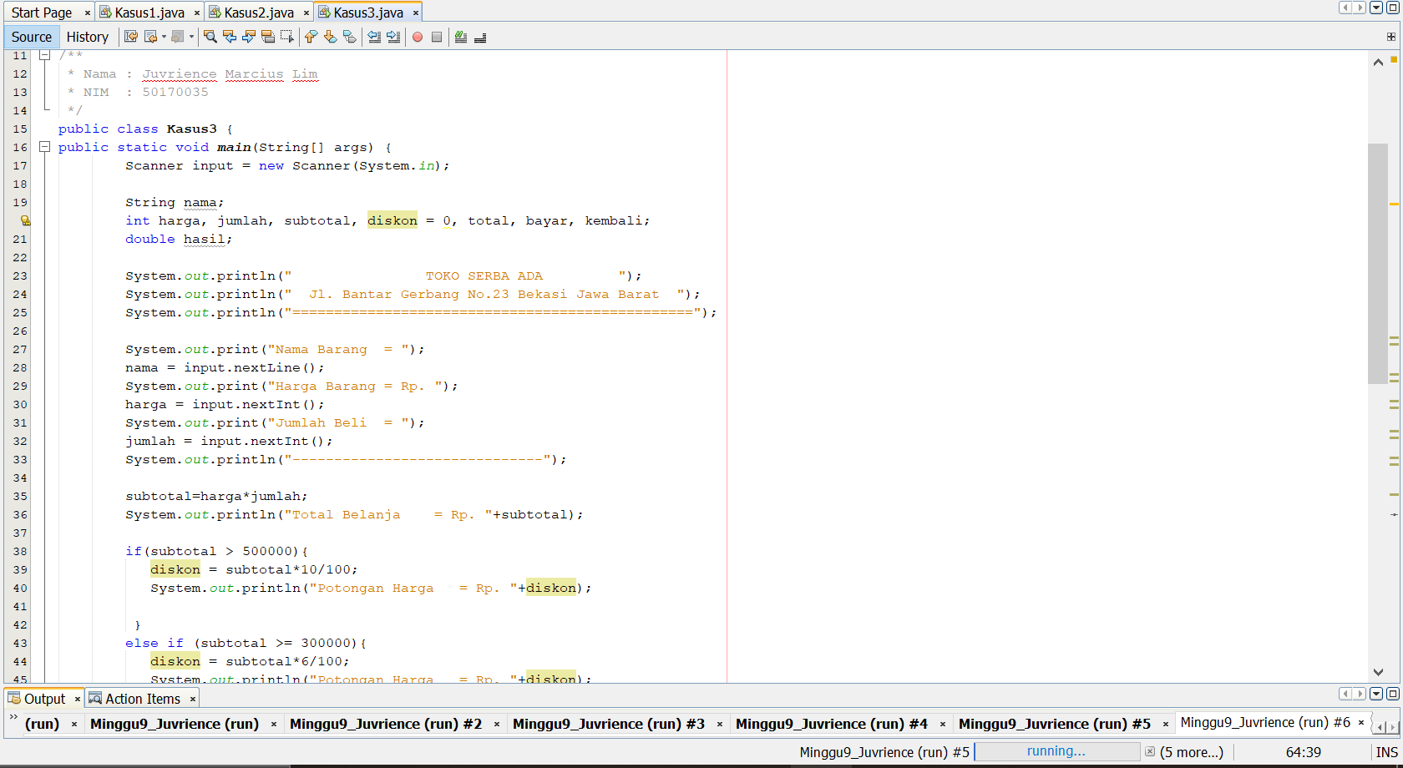

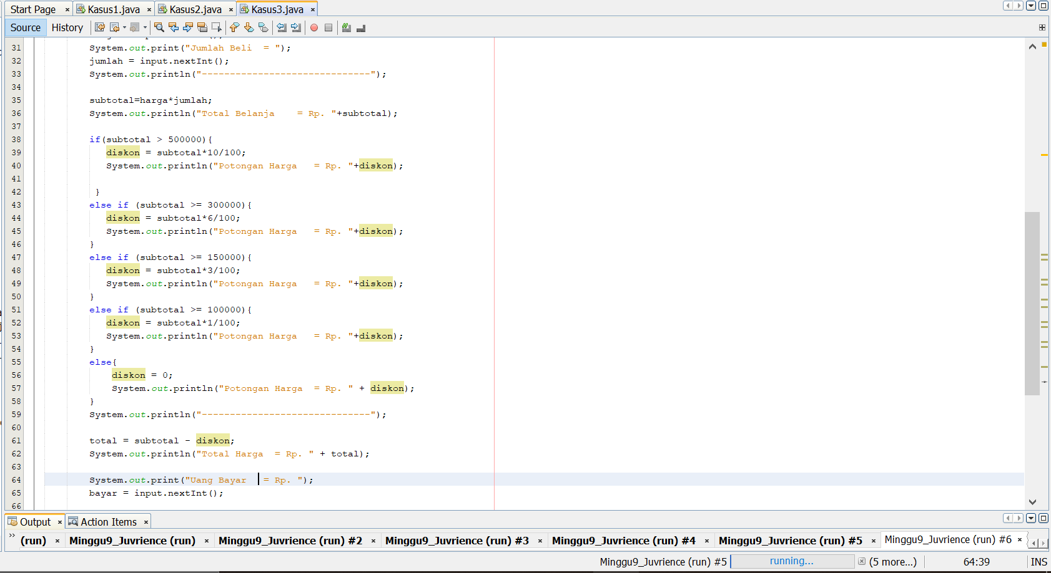

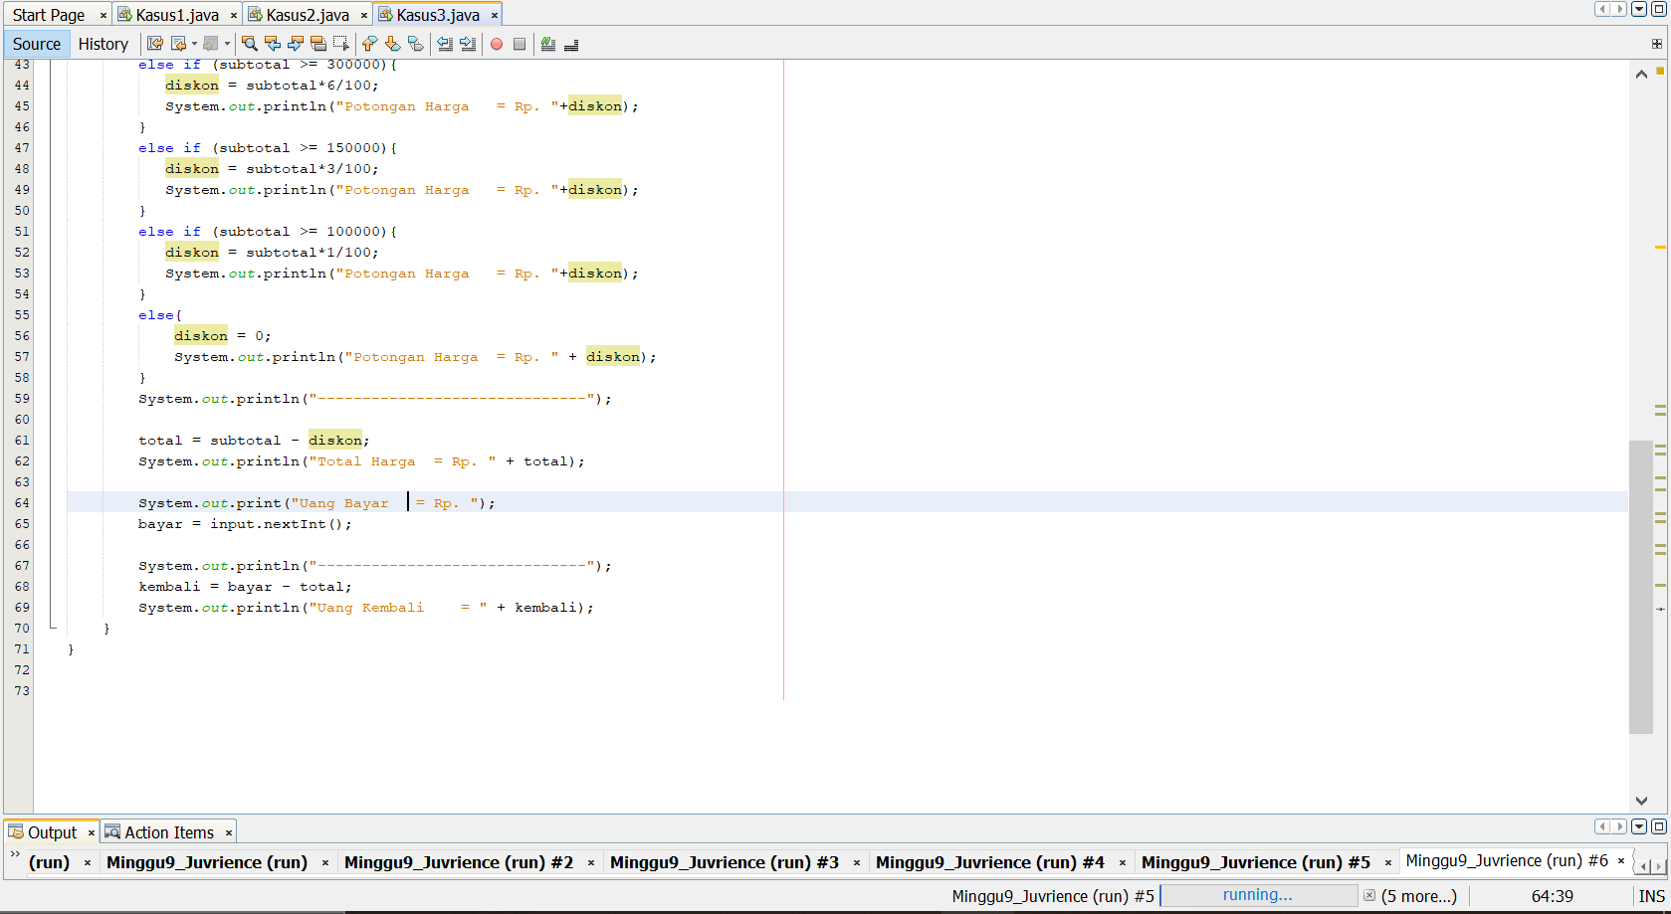

**KASUS 4**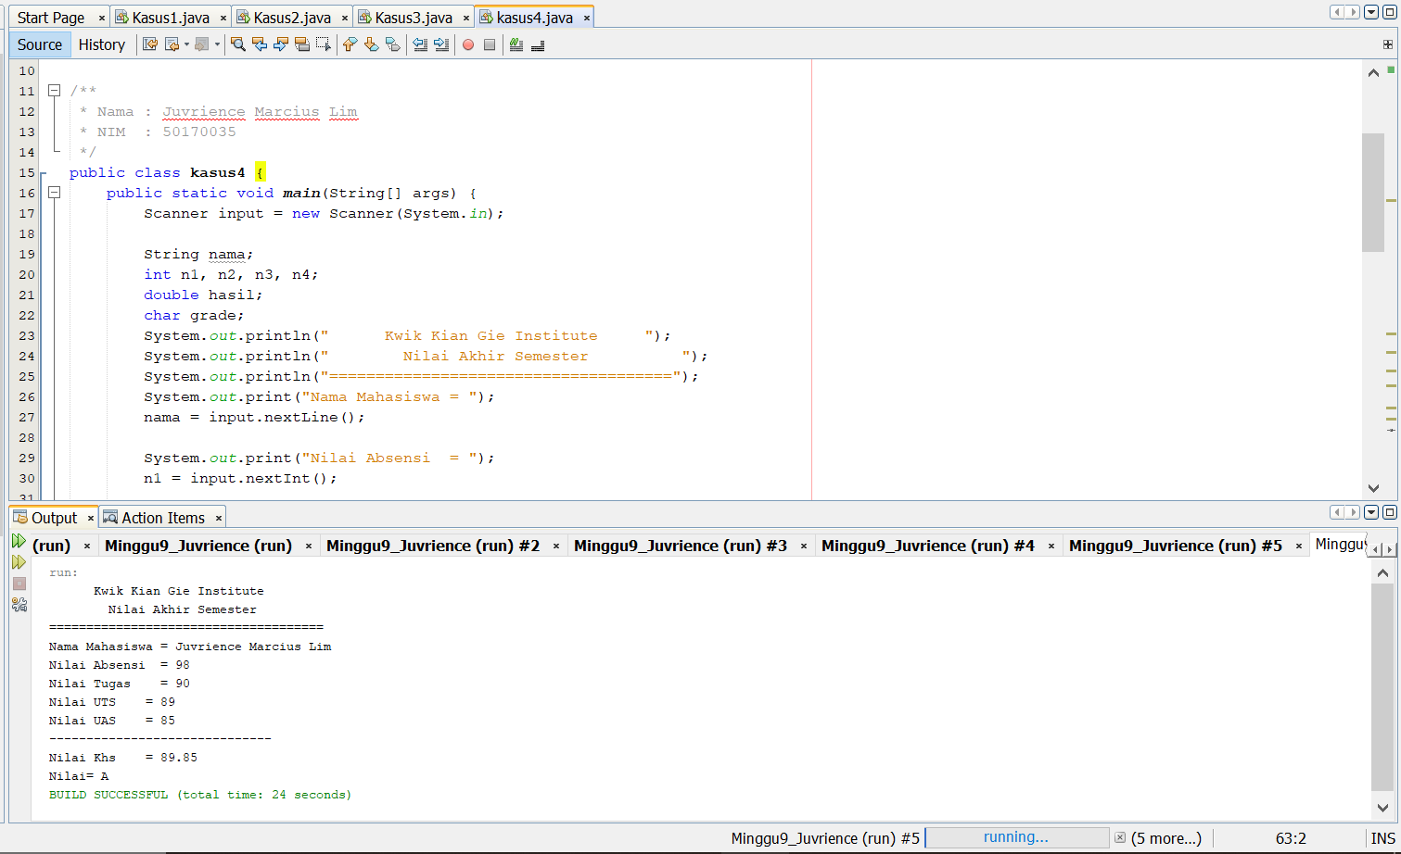

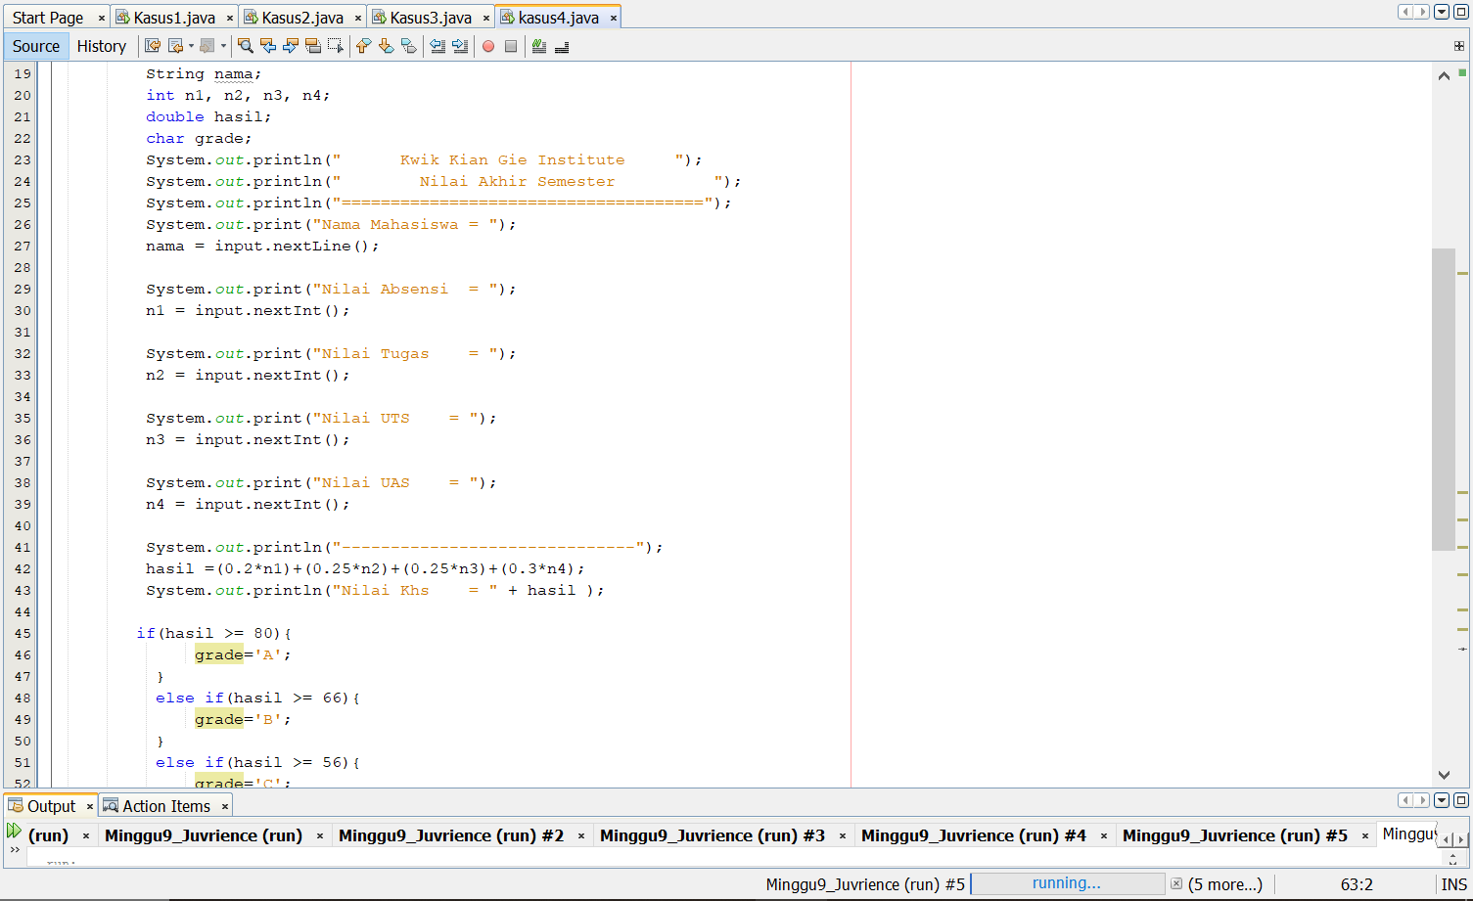

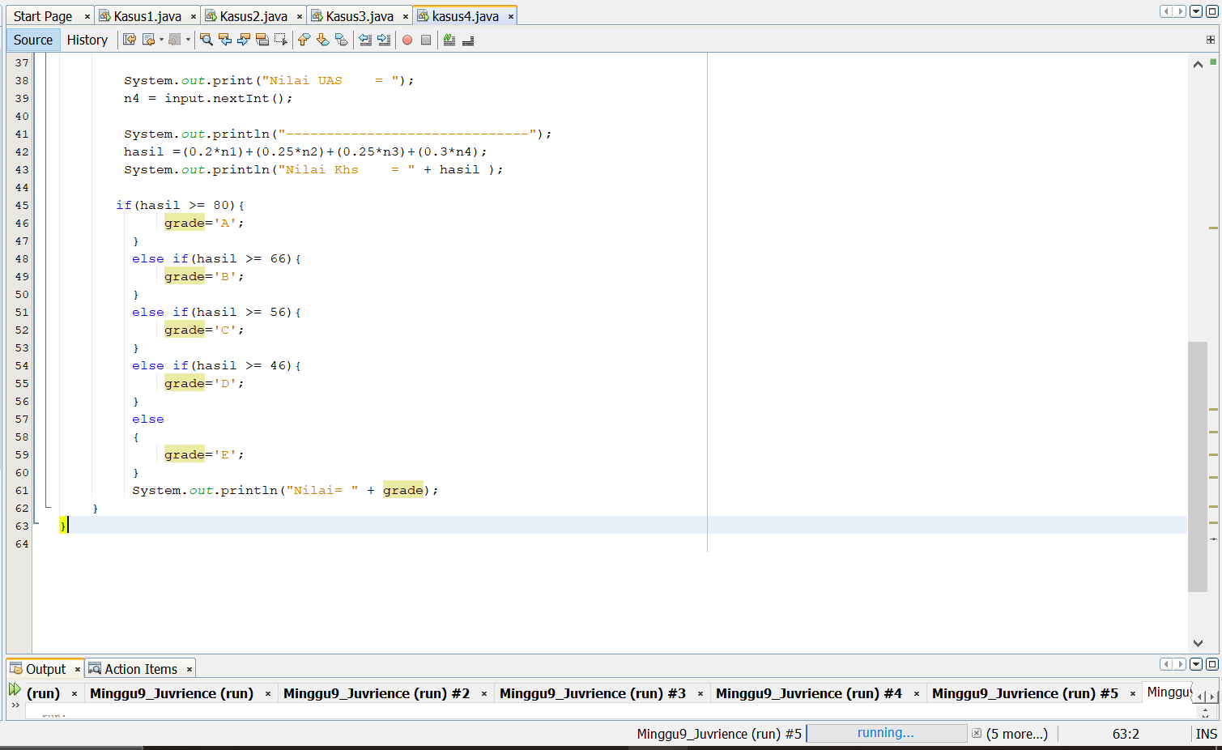

**KASUS 5**

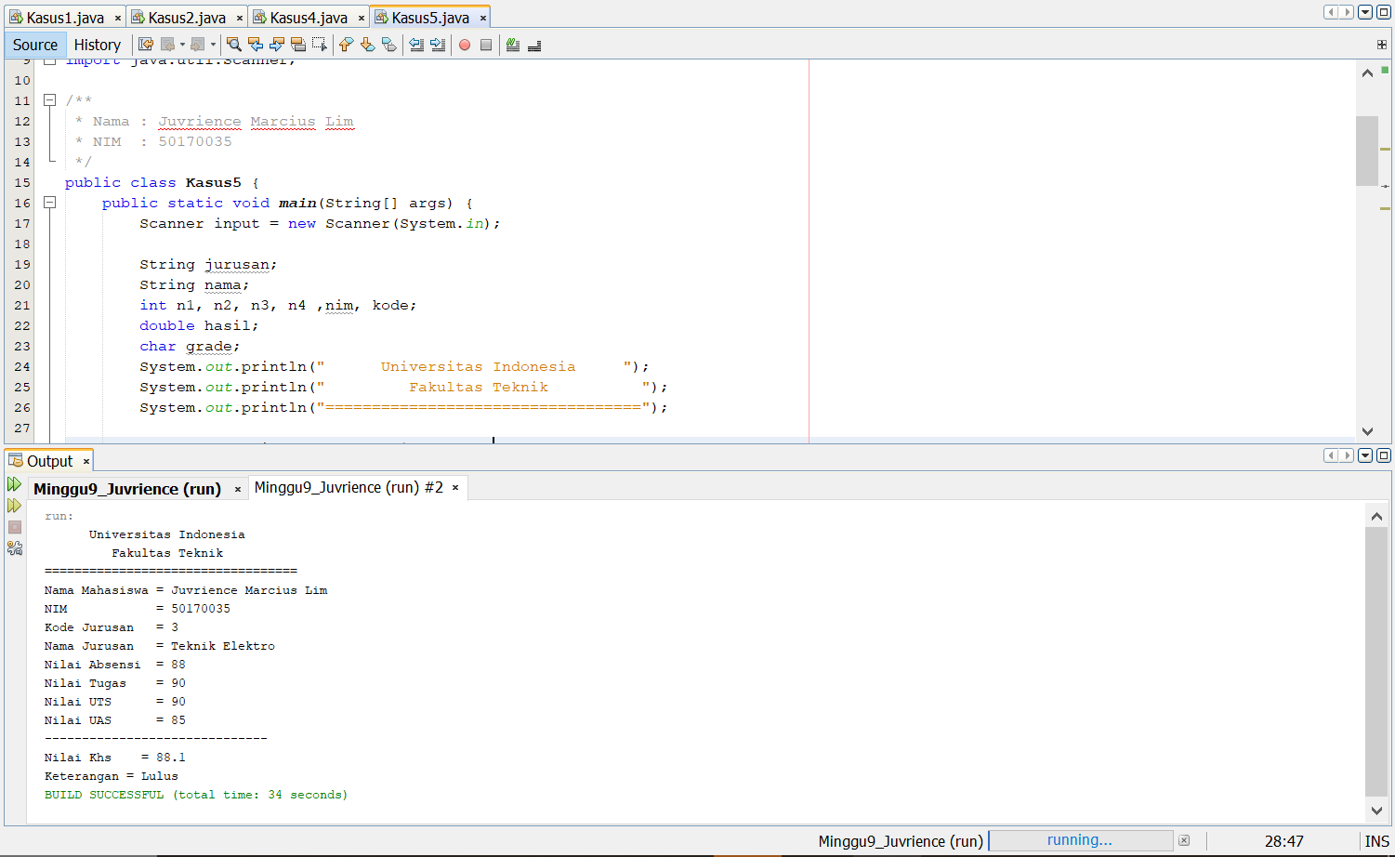

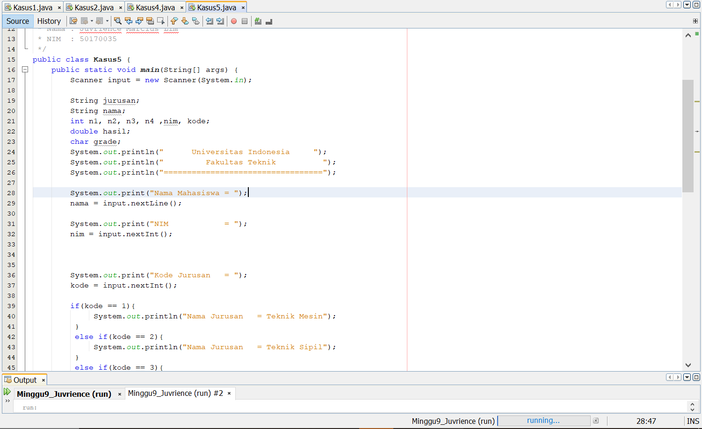

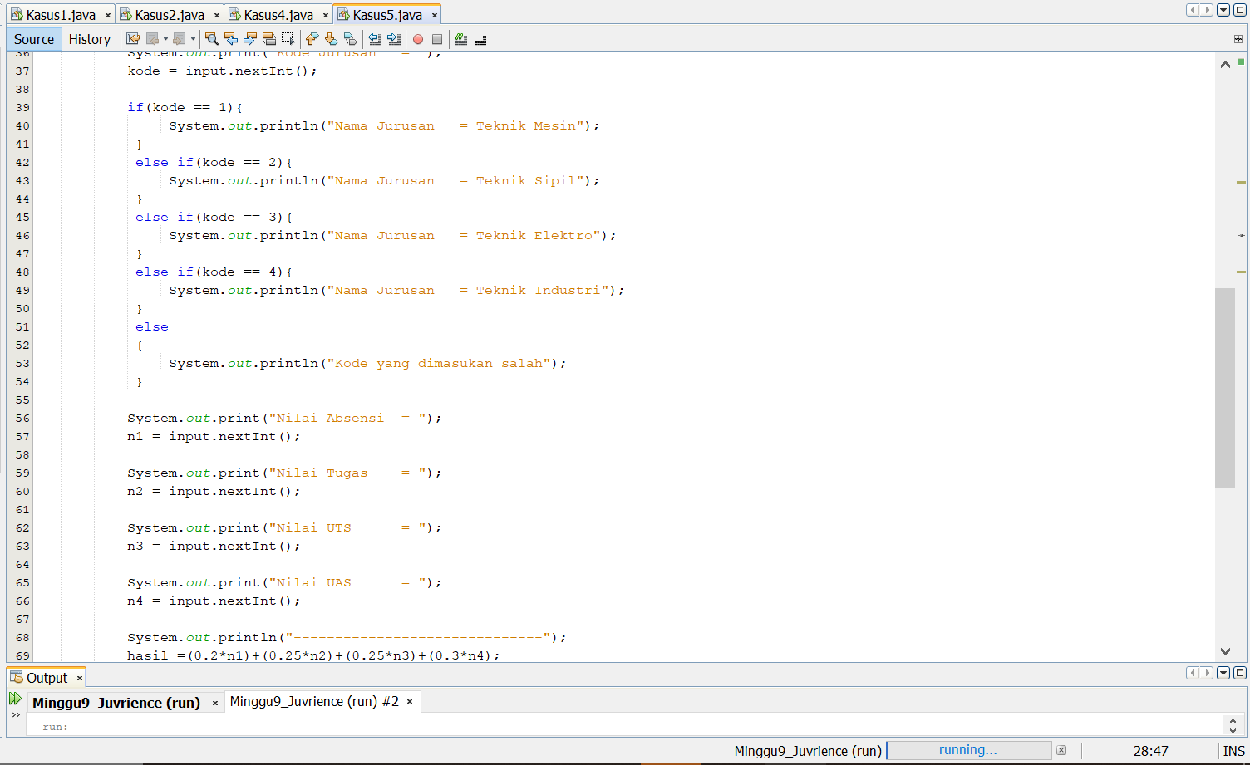

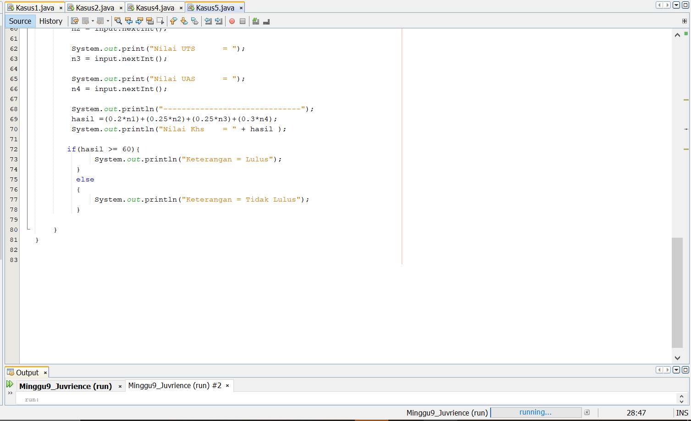

**KASUS 6**

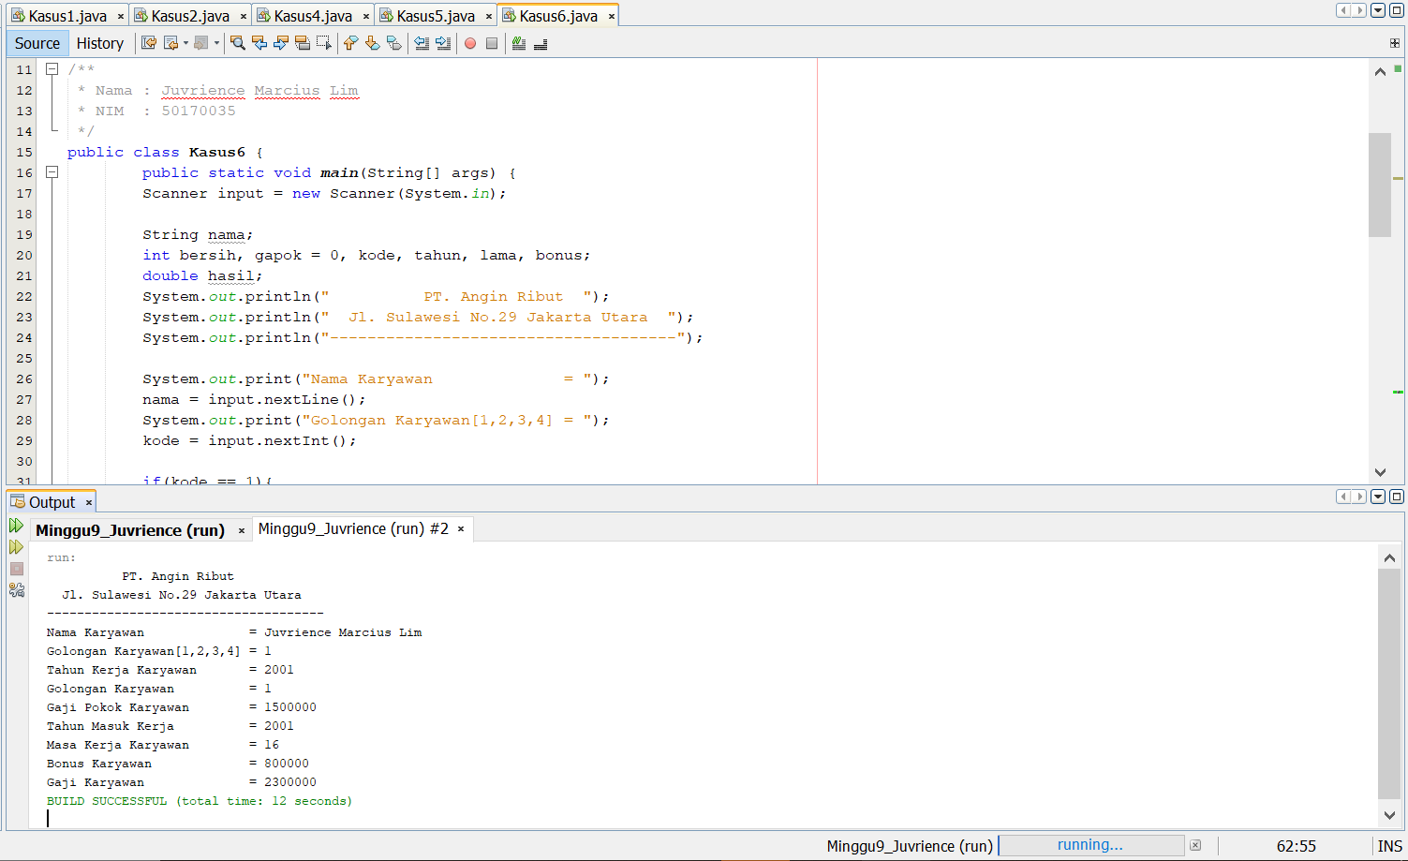

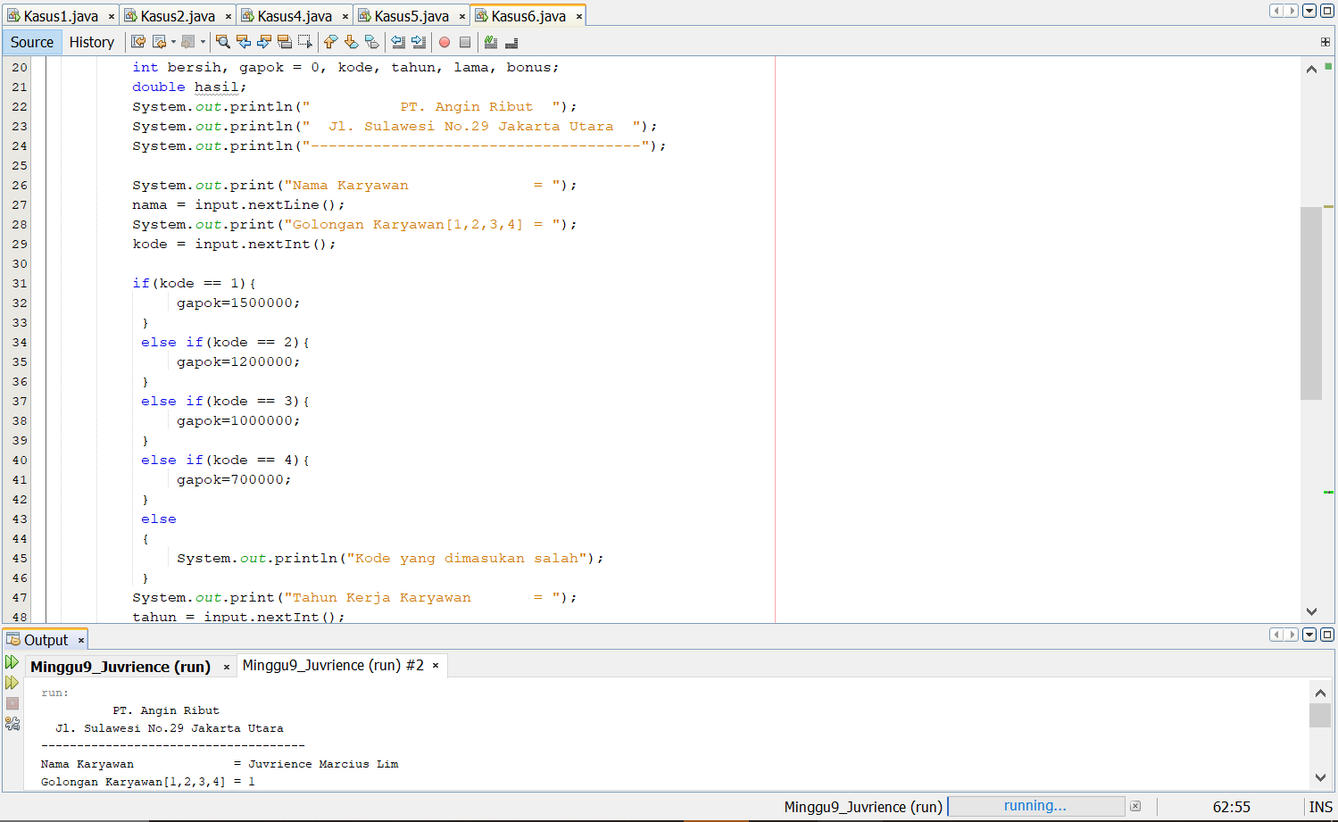

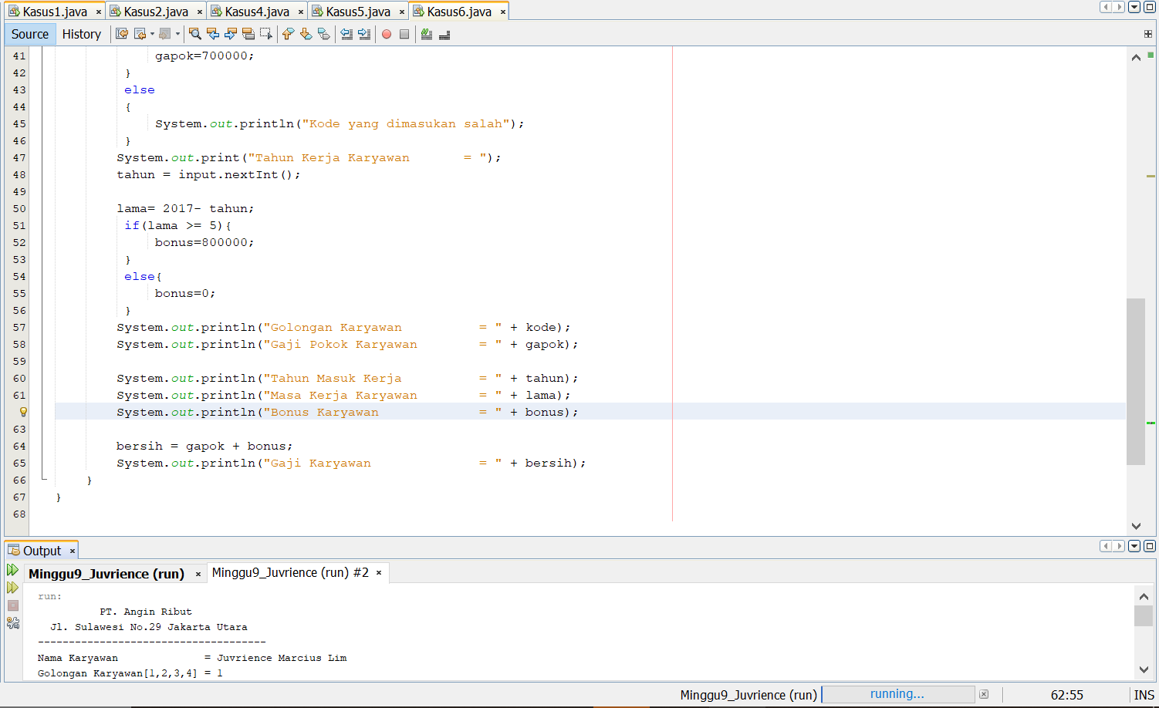

**KASUS 7**

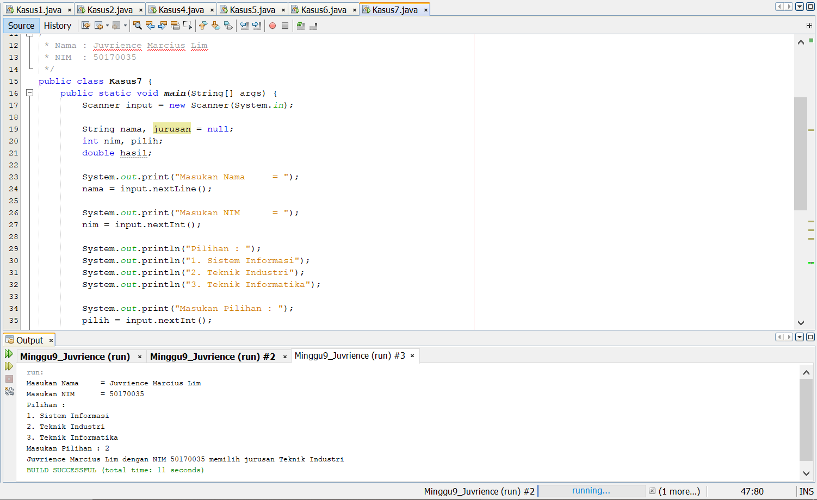

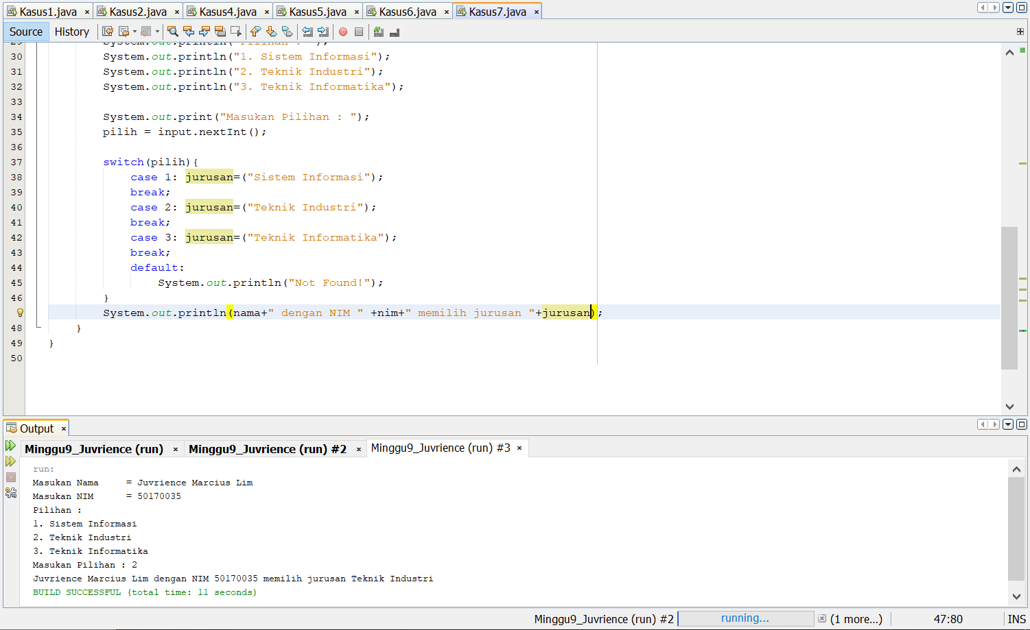

**KASUS 8**

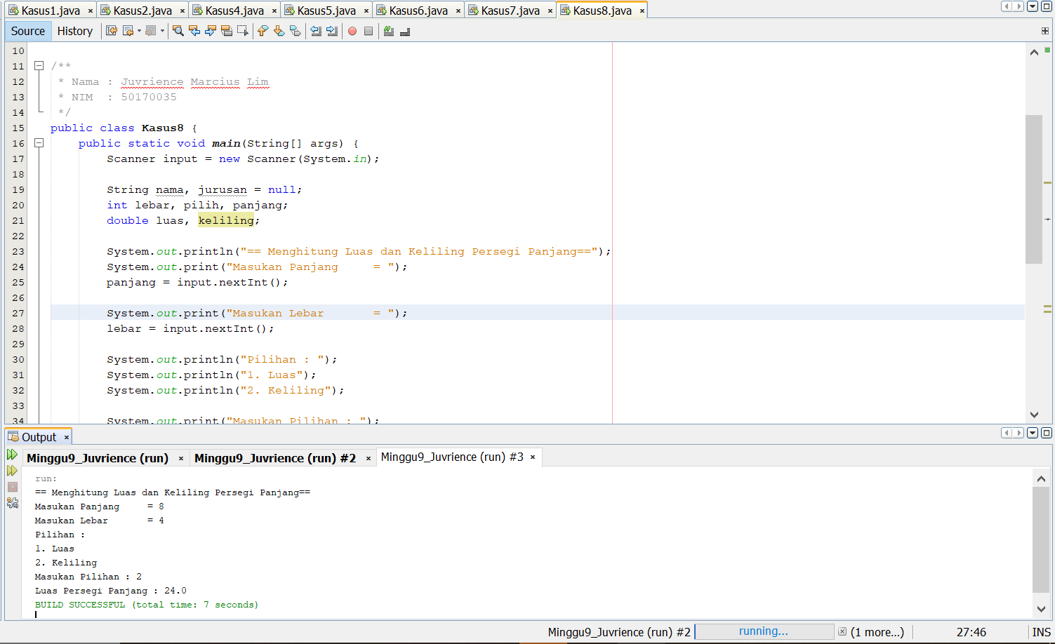

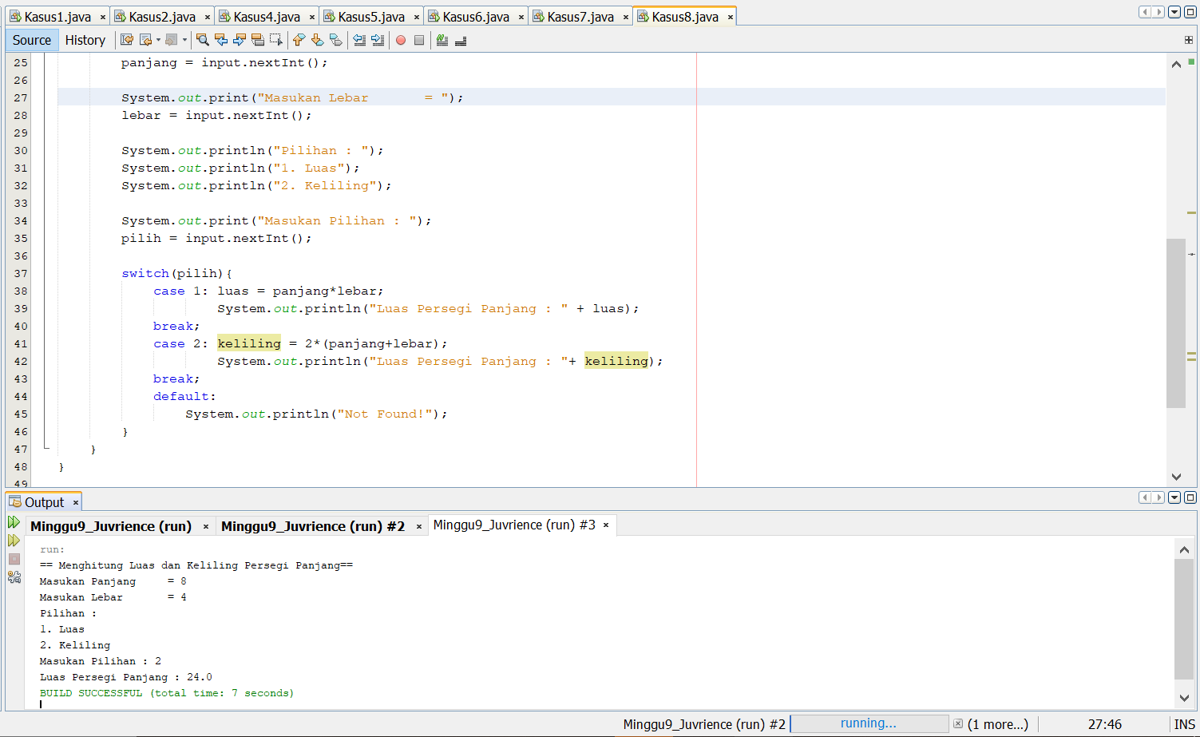

**KASUS 9**

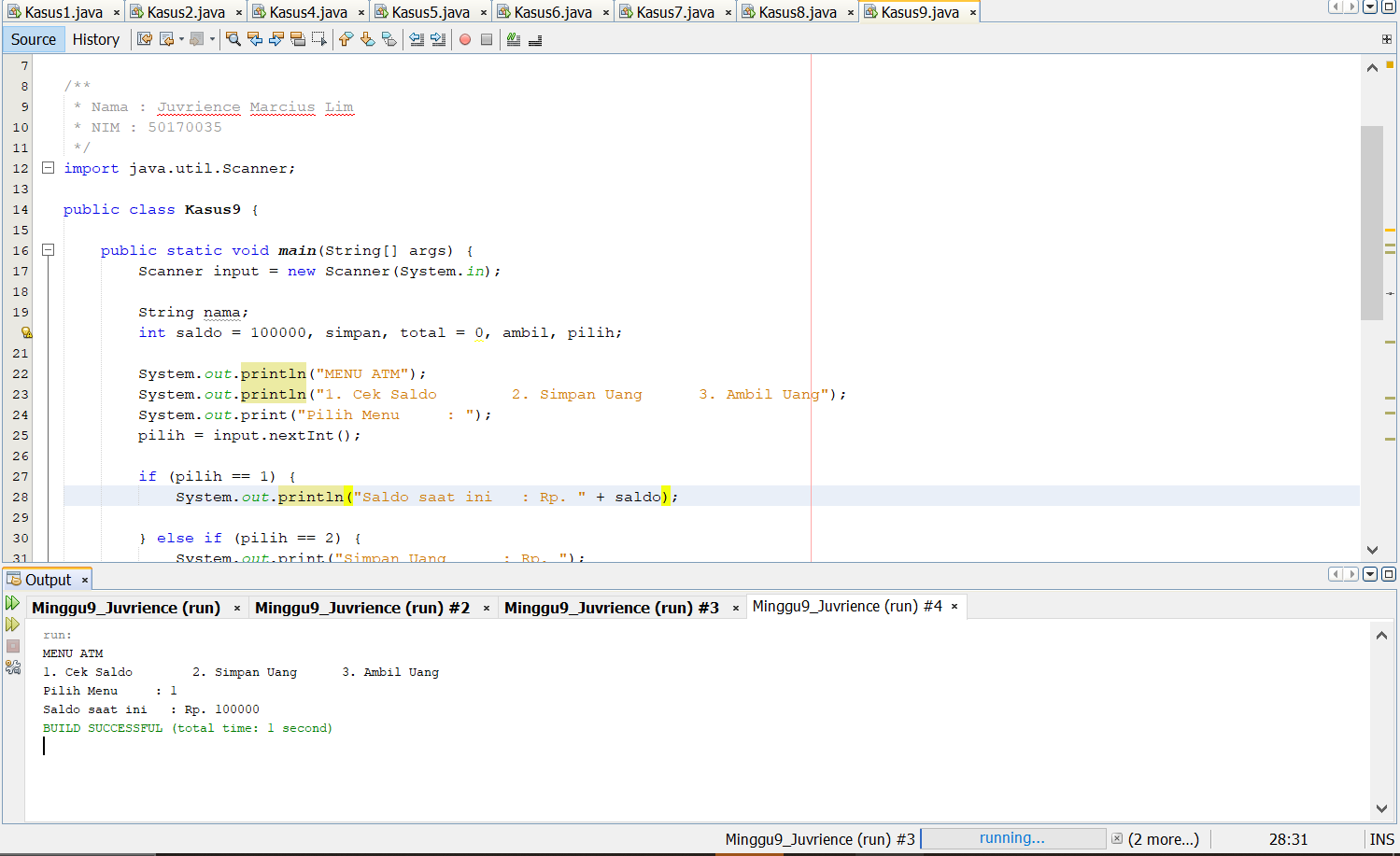

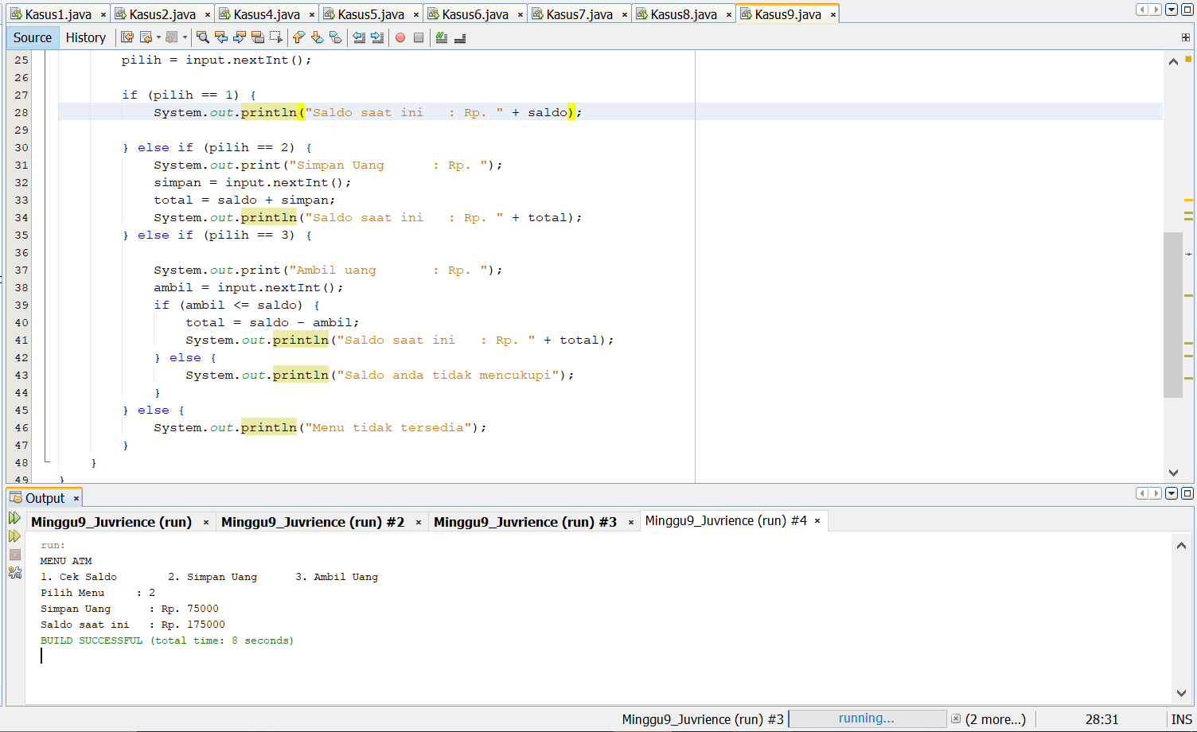

**KASUS 11**

